Oppgave 1 (V2015 del1, 7 poeng)
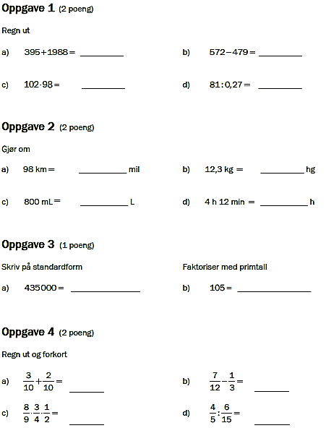

Oppgave 2 (V2015 del1, 1,5 poeng)
Løs likningene
- $6x=4x+8$ b) $\frac{x}{2}-\frac{x-2}{3}$ $=1$
Oppgave 3 (V2015 del1, 1 poeng)
En vare koster 100 kroner både i butikk A og i butikk B.

- I butikk A blir prisen satt ned med 20 % på fredag.

- I butikk B blir prisen først satt ned med 10 % på fredag,
og deretter ned med 10 % til på lørdag.

I hvilken butikk er varen billigst etter prisreduksjonene?

Oppgave 4 (V2015 del1, 1,5 poeng)
Skriv så enkelt som mulig
- $2-2(2a+1)$ b) $\frac{\left(2a-2b\right)\left(a+b\right)}{2a+2b}$

Oppgave 5 (V2015 del1, 0,5 poeng)
Formelen for volumet av en rett kjegle er $V=$ $\frac{πr^{2}h}{3}$
Formelen for høyden $h$ i kjeglen er
Oppgave 6 (V2015 del1, 1 poeng)
Marius er halvparten så gammel som Gabriel. Andreas er tre år eldre enn Gabriel.
Til sammen er de tre guttene 53 år.

Lag en likning, og bruk denne til å regne ut hvor gammel hver av guttene er.

Oppgave 7 (V2015 del1, 2,5 poeng)
- Løs likningssystemet ved regning

$$2x+y=5$$
$$x-y=-2$$

- Løs likningssystemet grafisk.
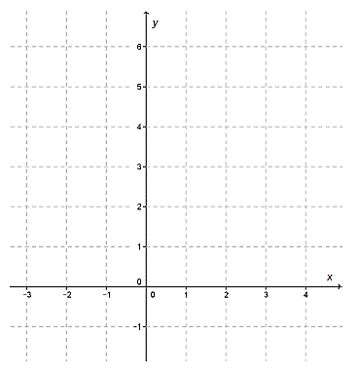
Oppgave 8 (V2014 del1, 7 poeng)
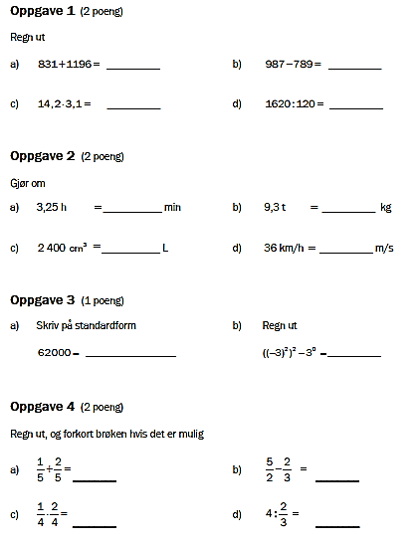
Oppgave 9 (V2014 del1, 1,5 poeng)
Løs likningene
- $3x=x+8$ b) ${\left(x+2\right)}^{2}=x^{2}+6$

Oppgave 10 (V2014 del1, 0,5 poeng)
Mads tjener 130 kroner per time. Hvis han jobber om kvelden, får han et tillegg i lønnen på 25 %.

Hvor mye tjener Mads hvis han jobber 4 timer om kvelden?
Oppgave 11 (V2014 del1, 1,5 poeng)
Skriv så enkelt som mulig
- $\frac{6a^{3}}{2a^{2}}$ b) $\frac{6a-6}{12b^{2}} :\frac{a-1}{4b^{3}}$
Oppgave 12 (V2014 del1, 1 poeng)
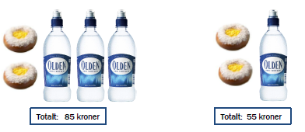
Hva koster ett skolebrød, og hva koster én vannflaske?

Oppgave 13 (V2014 del1, 1,5 poeng)
Vi beregner skostørrelse etter denne formelen:

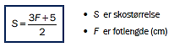

Håkons fot er 25 cm lang.

- Hvilken skostørrelse bruker han?

Kathrine bruker skostørrelse 37.

- Hvor lange er føttene hennes?

Oppgave 14 (V2014 del1, 1,5 poeng)
Et stort kvadrat $ABCD$ består av to mindre kvadrater og to rektangler.
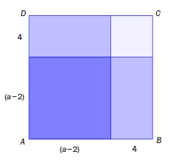
Skriv et uttrykk for arealet til det store kvadratet $ABCD$

Oppgave 15 (H2013 del1, 7 poeng)
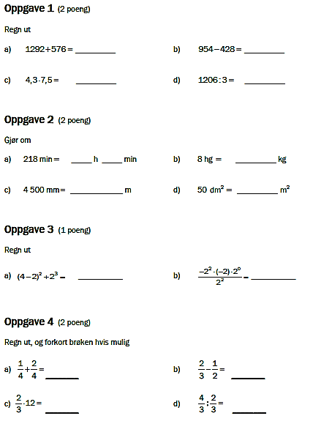

Oppgave 16 (V2013 del1, 1,5 poeng)
Løs likningene:
- $4x-1=3x$

- $\frac{4}{5}\left(x-1\right)=1+\frac{x}{2}$

Oppgave 17 (V2013 del1, 1 poeng)
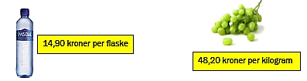

Omtrent hvor mange kroner må du betale for 6 flasker vann og 2 kg druer.

Oppgave 18 (V2013 del1, 1,5 poeng)
Prisen for et lesebrett er satt ned med 25 % og koster nå 3 000 kroner.

Før prisen ble satt ned, kostet lesebrettet

Oppgave 19 (V2013 del1, 1,5 poeng)
Skriv så enkelt som mulig

- $a-(a-2a)$

- $\frac{x^{2}y^{2}+xy^{2}}{xy^{2}}$

Oppgave 20 (H2013 del1, 7 poeng)
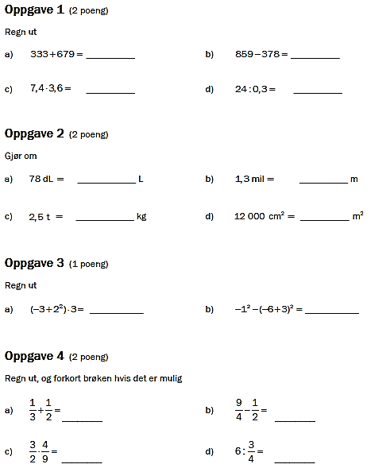
Oppgave 21 (H2013 del1, 1,5 poeng)
Løs likningene:
- $5x+3=2x+6$

- $\frac{2x}{3}+x=-(x-2)$

Oppgave 22 (H2013 del1, 1 poeng)
Dersom $-2x+1<3$, da er
Oppgave 23 (H2013 del1, 1 poeng)
En bukse koster til vanlig 1 099 kroner,
og en genser koster til vanlig 899 kroner.

Anne kjøper både buksa og genseren og får totalt 38 % prisavslag.

Gjør overslag, og bestem omtrent hvor mye Anne må betale.

Oppgave 24 (H2013 del1, 1 poeng)
Skriv så enkelt som mulig

- $4a-(a+2a)$

- $\frac{a^{2}+a}{a}-a$

Oppgave 25 (H2013 del1, 1,5 poeng)
3 paller bjørkeved og 6 paller granved koster 6 600 kroner til sammen.

4 paller med bjørkeved og 7 paller med granved koster 8 200 kroner til sammen.

Hva koster 1 pall med bjørkeved, og hva koster 1 pall med granved?

